七年级《地球和地球仪》备课指导
一、课标要求
1．了解人类认识地球形状的过程
4．在地球仪上确定某地点的经纬度
3．运用地球仪，说出经线与纬线、经度与纬度的划分
2．用平均半径、赤道周长和表面积描述地球的大小
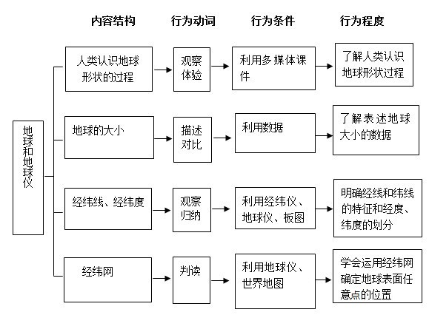
按照课标的要求，将内容目标分解为下面基本结构框架。

二、教学目标
由内容目标框架，设计如下教学目标：
1．通过观看课件，了解人类认识地球形状的过程，感受前人勇于探索的精神。
2．会用相关数据对比描述地球的大小。
3．利用经纬仪和地球仪，比较归纳经纬线、经纬度的划分。
4．利用地球仪和地图判读某地的经纬度，学会用经纬网进行定位。
三、教学策略
1．模拟体验：通过多媒体辅助教学手段，创设情境，让学生模拟体验人类认识地球形状的过程。
2．描述计算：采用三种描述方式来说明地球的大小。一是用数据描述，直截了当；二是用示意图描述，实现文图转换；三是用诗词“坐地日行八万里”描述，给抽象数据赋予感情色彩，增加地理知识的趣味性。
3．观察归纳：教学中要充分运用经纬仪、地球仪等直观教具，采用小组合作的学习方式，让学生仔细观察、比较归纳，认真梳理基本知识。
4．拓展训练：认识经纬网，目的就是为了运用。如何熟练运用，则需要进行多种方式的拓展训练。

